PROPOSAL

SISTEM INFORMASI PEMESANAN ALAT BANGUNAN TOKO GRAHA 1 BERBASIS WEB

Dosen Pengampu : Muzliadi KH S.kom M.kom



Oleh : Dewi Sasmita (200250501020)

SISTEM INFORMASI

FAKULTAS ILMU KOMPUTER

UNIVERSITAS TOMAKAKA MAMUJU

2021

KATA PENGANTAR

Puji syukur kita panjatkan kepada Tuhan Yang Maha esa. Atas Rahmat dan Karunianya, sehingga saya dapat menyelesaikan proposal dengan judul “sistem informasi pemesanan alat bangunan toko graha 1 berbasis web”.

Proposal ini disusun untuk memenuhi tugas MID dari dosen, saya menyadari banyak kekurangan pada proposal ini. Oleh sebab itu, saran dan kritikan senantiasa diharapkan demi perbaikan proposal ini.

Saya berharap proposal ini mampu memberikan pengetahuan tentang cara pemesanan bahan bangunan berbasis web.

26 november 2021

Penulis

BAB I

PENDAHULUAN

* 1. Latar Belakang

Perkembangan arus globalisasi yang diiringi dengan perkembangan teknologi informasi menyebabkan arus informasi yang dulunya sulit didapat kini dapat dengan mudah diperoleh sesuai dengan kebutuhan.

Toko bangunan graha 1 merupakan suatu usaha yang bergerak dibidang penjualan bahan bangunan. Untuk pengolahan data yang terdapat ditoko bangunan graha 1 ini masih bersifat manual. Dimana sistem yang ada hanya pembukuan sederhana seperti pemcatatan penjualan, pencatatan pembelian, serta pencatatan stok barang.

* 1. Rumusan Masalah

Berdasarkan latar belakang diatas, dapat dirumuskan dalam suatu rumusan masalah yaitu “bagaimana membuat sistem informasi berbasis web pada toko bangunan graha 1”

* 1. Batasan Masalah

1. Sistem informasi ini dapat menampilkan informasi mengenai pembelian alat secara online.
2. Aplikasi rancangan yang digunakan adalah Adobe XD
   1. Tujuan dan Manfaat Proposal
3. Tujuan penelitian
4. Membuat model sistem informasi penjualan berbasis web.
5. Menerapkan rancangan sistem informasi penjualan toko bangunan graha 1 untuk dapat meningkatkan penjualan.
6. Mempermudah proses transaksi pembelian alat bangunan di toko graha 1.
7. Memudahkan pekerjaan para karyawan dalam pengolahan data penjualan.
8. Manfaat penelitian
9. Sistem informasi penjualan alat ini diharapkan dapat mempermudah proses transaksi penjualan yang dilakukan sehari-hari.

BAB II

KAJIAN PUSTAKA

* 1. Alat perancangan sistem

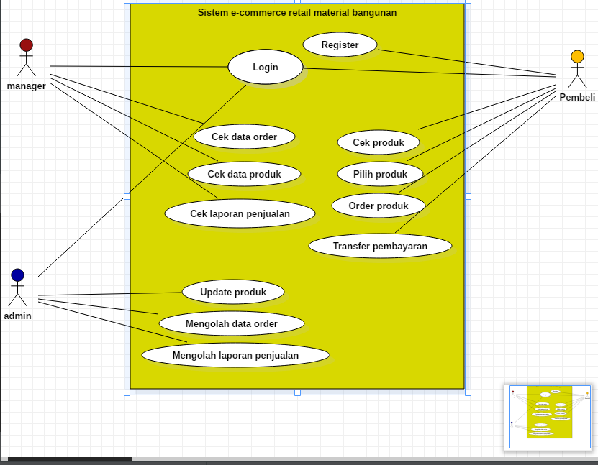

* 1. Sistem basis data

1. Definisi basis data

Database atau basis data adalah kumpulan informasi yang disimpan didalam komputer secara sistematis sehingga dapat diperiksa menggunakan suatu program komputer untuk memperoleh informasi dari basis data tersebut.

1. Normalisasi

Normalisasi merupakan sebuah teknik dalam logical desain sebuah basis data, teknik pengelompokkan atribut dari suatu relasi sehingga membentuk struktur relasi yang baik (tanpa redudansi). Proses normalisasi adalah proses pengelompokkan data elemen menjadi tabel-tabel yang menunjukkan entity dan relasinya.

Contoh normalisasi bahan bangunan

